**MUHAMAD HAZMAN BIN HARIS**

**278632**

**EXERCISE 1**

Example 1 :

CLASS

BRAND : BMW

COLOUR : RED

TYPE : SCOOTER

BRAND : HONDA

COLOUR : BLUE

TYPE : SPORTBIKE

TYPE : SPORTBIKE

BRAND : KTM

COLOUR : YELLOW

TYPE : OFF-ROAD

MOTORCYCLE

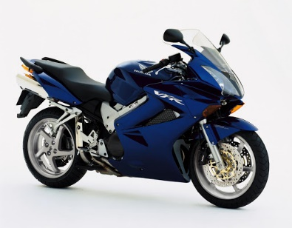

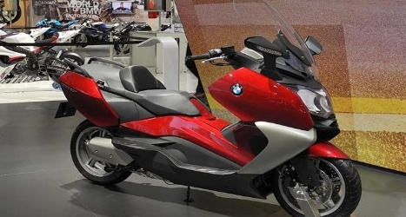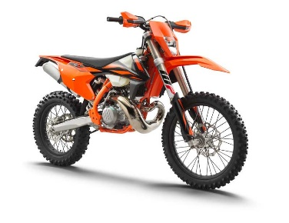

Example 2 :

CLASS

FRUIT

TYPE : ORANGE

COLOUR : ORANGE

TASTE : SOUR

TYPE : STRAWBERRIES

COLOUR : RED

TASTE : SWEET & JUICY

TYPE : BLUEBERRIES

COLOUR : BLUE

TASTE : SWEET

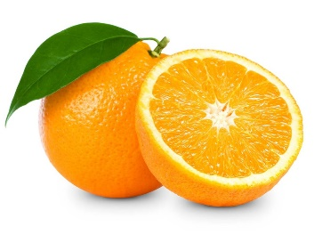

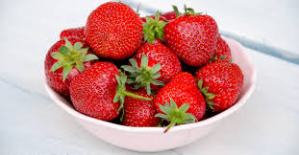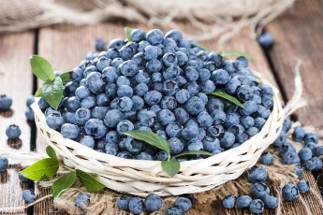

Example 3 :

CLASS

AMPHIBIANS

NAME : TREE FROG

COLOUR : GREEN

CHARACTERISTICS : PROTRUDING EYES

NAME : SALAMANDER

COLOUR : BLACK & YELLOW

CHARACTERISTICS : MOIST SKIN

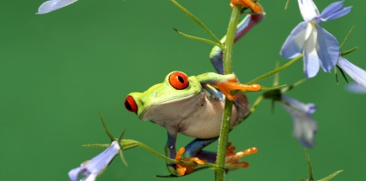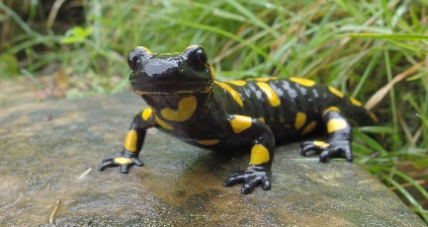

Example 4 :

CLASS

NAME : SPAGHETTI

CATEGORY : CARBOHYDRATE

TASTE : SPICY

NAME : BEEF BURGER

CATEGORY : PROTEIN

TASTE : SPICY

NAME : CHOCOLATE COOKIES

CATEGORY : CARBOHYDRATE

TASTE : SWEET

FOOD

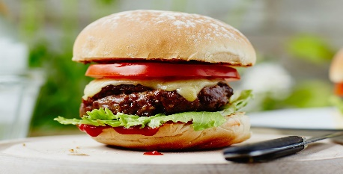

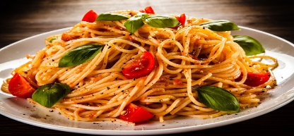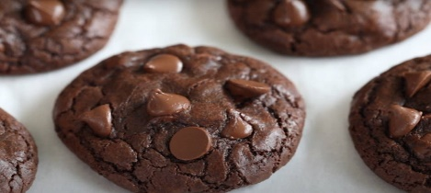

Example 5 :

CLASS

VEGETABLES

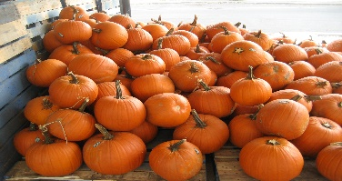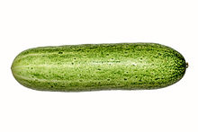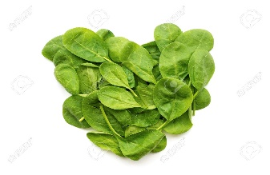

NAME : PUMPKIN

COLOUR : ORANGE

SHAPE : ROUND

NAME : CUCUMBER

COLOUR : GREEN

SHAPE : ELONGATED

NAME : SPINACH

COLOUR : GREEN

SHAPE : OVAL